图书馆新书导读第70期——考研专题

①题名：考研英语写作高分突破  作者：李春艳, 张晓燕, 张永艳主编  出版社：电子工业出版社  出版年：2014  索书号：H319.36/9  馆藏地：第四借阅室  导读：本书先从字、词、句等方面分析了高分作文闪光点的成功之处，对用词错误、语法错误、段落内容错误等方面有针对性地进行了归纳总结。然后精心选取了120篇经典范文，几乎覆盖了当前各类热点和难点话题，供考生背诵与仿写。 | 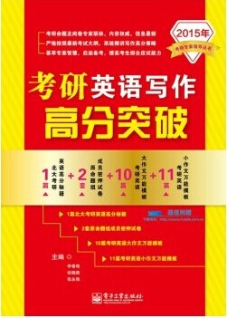

②题名：2015考研数学命题人高分策略,历年真题详解与命题思路,数学二  作者：全国考研数学命题研究中心编著  出版社：人民邮电出版社  出版年：2014  索书号：O13-44/154  馆藏地：第六借阅室  导读：本书收录了1999-2014年考研数学二科目历年真题，并进行了详细的解析。精辟阐明解题思路，全面剖析考点、重点、疑点和难点 | 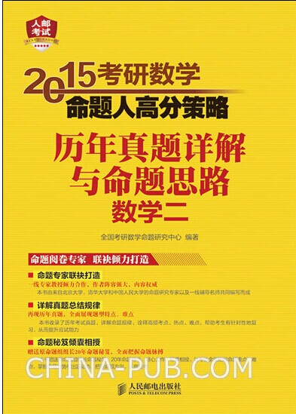
③题名：2015肖秀荣考研政治命题人知识点精讲精练  作者：肖秀荣主编  出版社：北京航空航天大学出版社  出版年：2014  索书号：D0/145  馆藏地：第五借阅室  导读：本书包括马克思主义基本原理概论、毛泽东思想和中国特色社会主义理论体系概论、中国近现代史纲要、思想道德修养与法律基础、形势与政策以及当代世界经济与政治五部分内容。 | 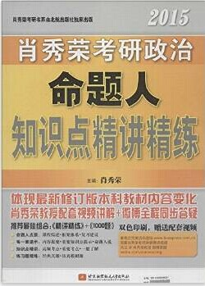

④题名：考研英语七天突破必考词组  作者：陈正康主编  出版社：北京理工大学出版社  出版年：2014  索书号：H314.3/113  馆藏地：第四借阅室  导读：本书对考研中的必考词组进行了权威总结，不仅给出词组的精准汉语释义，还给出了同义替换或反义替换、经典例句，以期切实提高同学们的阅读水平。 | 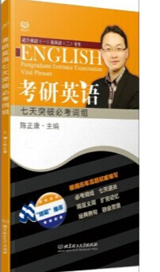

⑤题名：考研英语世界名刊选读  作者：金威主编  出版社：中国石化出版社  出版年：2014  索书号：H319.37/14  馆藏地：第四借阅室  导读：本书的主要内容包括: 飞机的快速减压过程 ; 牙医诊所将改变牙医形象 ; 植物合成阿司匹林的发现 ; 维生素D ; 手机窃听软件 ; 药物提高智力 ; 水坝 ; 流感监测与防治等。 | 